РАСПРОСТРАНЕНИЕ ДИФИЛЛОБОТРИОЗА В КОСТРОМСКОЙ ОБЛАСТИ И БОРЬБА С НИМ

Автор: Бочкарёв Николай Витальевич,
Караваевская средняя школа,
11 “А” класс

1999 год

2

СОДЕРЖАНИЕ

1. Введение . . . . . . . . . . . . . . . . . . . . . . . . . . . . . . . . . . . . . . . . . . . . . . . . . . . . . . . . . . . . . 3
2. Экспериментальная часть.
2.1. Возбудитель дифиллоботриоза . . . . . . . . . . . . . . . . . . . . . . . . . . . . . . . . . . . . 3
2.2. Источники и пути заражения дифиллоботриозом. . . . . . . . . . . . . . . . . . . 4
2.3. Диагноз на дифиллоботриоз . . . . . . . . . . . . . . . . . . . . . . . . . . . . . . . . . . . . . . . 5
2.4. Зараженность хищных рыб плероцеркоидами дифиллоботрий
в Костромской области . . . . . . . . . . . . . . . . . . . . . . . . . . . . . . . . . . . . . . . . . . . 5
2.5. Симптомы заболевания . . . . . . . . . . . . . . . . . . . . . . . . . . . . . . . . . . . . . . . . . . . 6
2.6. Лечение дифиллоботриоза . . . . . . . . . . . . . . . . . . . . . . . . . . . . . . . . . . . . . . . . . 7
2.7. Опыты по лечению и профилактике дифиллоботриоза . . . . . . . . . . . . . . 8
2.8. Профилактика . . . . . . . . . . . . . . . . . . . . . . . . . . . . . . . . . . . . . . . . . . . . . . . . . . . 9
3. Результаты работы . . . . . . . . . . . . . . . . . . . . . . . . . . . . . . . . . . . . . . . . . . . . . . . . . . 10
- Выводы . . . . . . . . . . . . . . . . . . . . . . . . . . . . . . . . . . . . . . . . . . . . . . . . . . . . . . . . . . . . 10
- Cписок использованной литературы . . . . . . . . . . . . . . . . . . . . . . . . . . . . . . . . . . 11
3
1. ВВЕДЕНИЕ
Дифиллоботриоз плотоядных − антропозооноз, имеющий очаговое распространение, вызывается различными видами лентецов из рода Diphyllobothrium, среди которых наиболее распространен лентец широкий − Diphyllobothrium latum. Болеют собака, кошка, лисица, песец, куница, а также человек.
Болезнь часто регистрируют в Ленинградской, Архангельской, Тюменской областях, реже − в других зонах Российской Федерации.
На Тихоокеанском флоте (ТОФ) остается постоянная угроза заноса гельминтозов с молодым пополнением из других регионов Российской Федерации.
По данным паразитологической СЭО ТОФа, пораженность гельминтозами и кишечными простейшими на 100 обследованных молодых воинов весеннего призыва 1997 г. составила 30 %. Наибольшая зараженность была выявлена у молодого пополнения из Иркутской области, далее следуют Новосибирская область, Бурятия, Якутия, Алтайский край и Читинская область. В видовой структуре паразитов подавляющее число составляют энтеробиоз и аскаридоз, кроме того выделены фасциолез, тениоз, описторхоз и дифиллоботриоз. (Межерская С.В., Мелешко В.А., 1998).
Дифиллоботриоз встречается в 59 районах Беларуси, или 45,4% их общего количества. Основной локус неблагополучных территорий охватывает г. Минск, 4 областных центра и восемь сопредельных районов Гомельской и Могилевской областей, прилегающих к долине реки Днепр (Чистенко Г.Н., Жуковский В.Г. и др., 1998).

2. ЭКСПЕРИМЕНТАЛЬНАЯ ЧАСТЬ
2.1. Возбудитель дифиллоботриоза
Возбудитель - Diphyllobothrium latum − крупная цестода с длинным членистым телом. Стробила широкого лентеца может достигать у лисиц 1,6 м длины, у песцов - 3 м, у собак и
4
кошек − до 10 м, у человека - 15 м. Членики короткие, широкие, с тремя половыми отверстиями. Многочисленные семенники (в количестве 700-800) распространяются дорсально в латеральных полях члеников. Яичник по форме напоминает крылья бабочки. Половые отверстия располагаются посередине вентральной поверхности тела, в каждом членике три половых отверстия: мужское, вагины и матки (рис. I.). Паразитирует в тонком кишечнике собак, кошек, песцов, лисиц, енотовидных собак. Паразитирует и у человека (дефинитивные хозяева).
Реже встречаются D. erinacei, D. minus, D. strictum, D. tugussicum.

2.2. Источники и пути заражения
Развитие паразита происходит при участии промежуточных и дополнительных хозяев. Инвазированные животные выделяют во внешнюю среду с фекалиями яйца гельминта. Попадая в воду, яйца дозревают, из них выходят покрытые ресничками корацидии, которые попадают к промежуточному хозяину − рачку-циклопу (Cyclops stenuus) или диаптомусу (Diaptomus gracilis). Проглоченный циклопом корацидий сбрасывает реснитчатый покров, проникает в полость тела и через три недели развивается до стадии процеркоида длиной 0,5 мм, с шестью крючочками.
Дальнейшее развитие личинок происходит в полости тела дополнительного хозяина − рыб (налим, щука, окунь, плотва, ерш, форель, проходной и озерной лососи). В пищеварительном тракте пресноводных рыб циклоп переваривается, а освободившиеся процеркоиды проникают в толщу кишечной стенки, полость тела, печень, яичники, заселяют мышцы, где через 3-4 недели превращаются в окончательную личиночную стадию ⎯ плероцеркоид. Хищные рыбы (налим, щука, ерш и др.) заражаются личиночной стадией широкого лентеца и при проглатывании более мелкой рыбы, инвазированной плероцеркоидами этого гельмин

5
после поедания пораженной плероцеркоидами рыбы. Продолжительность развития широко лентеца с момента заражения до половозрелой стадии в организме песцов равняется 11-26 дням, лисиц - 16-36, собак - 13-23 дням. Продолжительность жизни D. latum в организме различных животных неодинакова. У человека она исчисляется годами (до 29 лет), в организме песцов - 389 дней, лисиц - до 112 дней.
2.3. Диагноз на дифиллоботриоз
Прижизненный − на основании обнаружения в экскрементах зверей яиц дифиллоботриид методом Фюллеборна с применением насыщенного раствора гипосульфита или при помощи последовательного промывания фекалий. Яйца овальной формы, желтоватого цвета, размер их 0,063-0,073×0,042-0,052 мм, на одном конце снабжены крышечкой. Диагноз можно поставить и на основании обнаружения на сетчатом полу клеток отдельных частей стробилы широкого лентеца, а на поверхности фекалий − члеников этой цестоды. Посмертно - при вскрытии в кишечнике находят цестод D. latum.
При исследовании рыбы на зараженность плероцеркоидами у них вскрывают брюшную полость и осматривают поверхность кишечника, желудок, печень, икру и молоки на наличие фиброзных капсул. Нередко личинок обнаруживают во внутренних органах в свободном состоянии. Затем исследуют невооруженным глазом кусочки мышц толщиной 5 мм. Наибольшую активность плероцеркоиды приобретают в теплом (28-30^{о}С) физиологическом растворе.

2.4. Зараженность хищных рыб плероцеркоидами дифиллоботрий в Костромской области
Исследованные нами рыбы в трёх районах Костромской области были поражены плероцеркоидами на 25,5 %. Практически каждая четвертая рыба инвазирована плероцеркоидами дифиллоботриоза (Таблица 1).
II

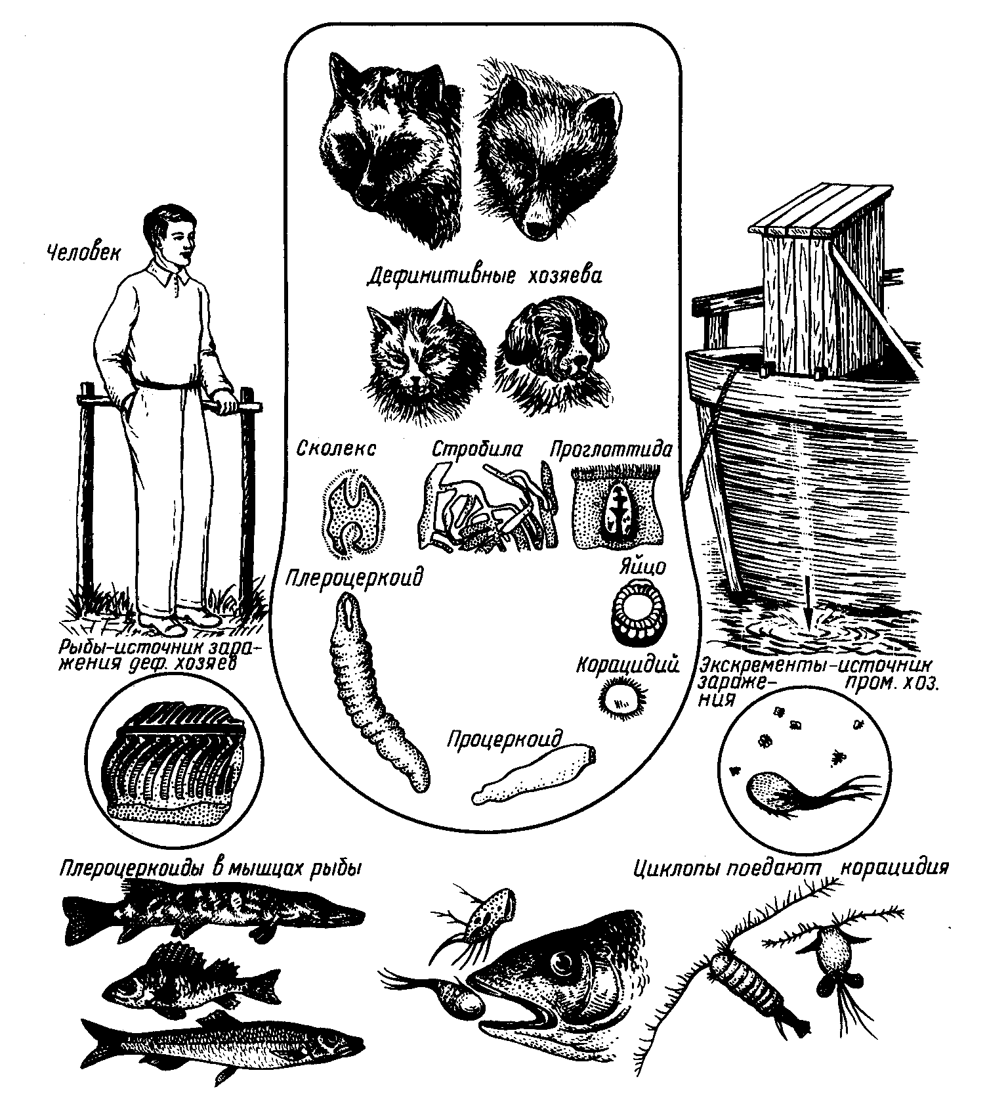
Рис. II. Схема развития Diphyllobothrium latum

6
При исследовании рыб, отловленных в р. Волге, протекающей на территории Костромского района, было установлено, что 30 % рыб заражены плероцеркоидами дифилоботрий, с интенсивностью инвазирования от 2 до 7 плероцеркоидов.
В Красносельском районе, экстенсинвазированность рыб составляет 20 % с интенсивностью инвазирования от 10 до 12 плероцеркоидов.
В Нерехтском районе экстенсинвазированность рыб составляет 25 % с интенсивностью инвазирования от 7 до 8 плероцеркоидов.
Таблица 1.
Зараженность рыб плероцеркоидами дифиллоботриоза в Костромской области в 1998 году
Районы | Количество вскрытых рыб | ЭИ, % | ИИ
- Костромской | 20 | 30 (6) | 2-7
- Красносельский | 15 | 20 (3) | 10-12
- Нерехтский | 16 | 25 (4) | 7-8
Всего | 51 | 25,5 (13)

Таким образом, нами установлено, что зараженность рыбы в районах, прилегающих к г. Кострома, весьма велика. И представляет эпидемиологическую опасность как для жителей г. Костромы, так и для людей, проживающих в прилегающих районах.

2.5. Симптомы заболевания
Патогенез болезни и клиническое течение заболевания наиболее полно изучены у песцов.
При слабой инвазированности (до трех экземпляров гельминтов) дифиллоботриоз клинически почти не проявляется. Интенсивное заражение (5-12 и более экземпляров) приводит к довольно тяжелым переболеваниям, может закончиться гибелью зверей. Отмечаются извращенный аппетит (прожорливость), исхудание. Отдельные звери раздражительны, неко-
7
торые, наоборот, угнетены, малоподвижны, сонливы и безразличны к окружающему, могут отмечаться конвульсии. У большинства зверей нарушается деятельность желудочно-кишечного тракта. Понос обычно проявляется спустя 3-4 недели после заражения (испражнения жидкие, водянистые, с примесью небольшого количества кормовых масс). Затем понос становится профузным. Часто отмечается рвота, причем с рвотными массами часто выделяются не только членики паразита, но и стробилы.
Патогенность D. latum зависит не только от количества гельминтов, но и от возраста животного, состояния упитанности, конституционных особенностей “хозяина”, физиологического состояния его, степени резистентности и др.
Данные изменения были отмечены нами и у собак, естественно зараженных.

2.6. Лечение дифиллоботриоза
Песцов и лисиц дегельминтизируют бромисто-водородным ареколином. Препарат применяют в виде 2%-ного водного раствора в дозе 2,5 мл на взрослого зверя или 0,01 г/кг массы животного. Медикамент тщательно смешивают с небольшим количеством мясного фарша и дают отдельно каждому зверю. Перед дегельминтизацией их выдерживают на 16-20-часовой голодной диете.
Ареколин обладает не только антгельминтным, но и послабляющим действием, поэтому последующей дачи слабительного не требуется. Отхождение лентецов начинается спустя 10 минут после применения медикамента. Некоторые звери обладают повышенной чувствительностью к ареколину, поэтому для предотвращения рвоты им за 10-15 минут до приема антгельминтика следует выпаивать по 2-3 капли настойки йода в столовой ложке воды. С этой же целью лисицам и песцам рекомендуется дача 1%-ного раствора ареколина на 0,5%-ном растворе новокаина (доза 1 мл/кг) в смеси с кормом.
8
Через 2-3 дня после дегельминтизации у зверей исчезают признаки нарушения деятельности кишечника, прекращается понос. Общее состояние животных улучшается, но восстановление нарушенных функций организма у песцов происходит медленно и приближается к норме спустя 30-45 дней после дегельминтизации. Поэтому рекомендуется сразу же после дегельминтизации применять белковые гидролизаты и витамин В₁₂. Эти препараты вводят щенкам подкожно в область бедра через каждые 2-3 дня в течение двух недель в дозах: аминопептид-2 − по 20 мл, витамин В₁₂ − по 20 мкг.
2.7. Опыты по лечению и профилактике дифиллоботриоза
Опыт № 1. В опыт были подобраны 2 собаки спонтанно зараженные дифиллоботриозом.
Первой собаке было скормлено 150 г голов от соленой селедки. Скармливание проводили ежедневно, в течение 3-х дней, предварительно собаку выдерживали на голодной диете. Выделилось 2 цестоды.
Второй собаке было скормлено 150 г голов от соленой кильки. Скармливание проводили ежедневно, в течение 3-х дней, предварительно собаку выдерживали на голодной диете. Выделилось 3 цестоды.
Дополнительная профилактическая дегельминтизация бромистоводородным ареколином подтвердило отсутствие цестод D. latum.
Опыт № 2. Больной В при работе в рыбном цехе заразился D. latum. Диагноз был установлен после обнаружения ленты цестоды в его фекалиях.
В течение 3-х дней им на голодный желудок съедалась соленая килька вместе с головами. Количество поедаемой рыбы составило 150 г ежедневно.
Через два дня выделились зрелые цестоды D. latum, ещё через два дня выделилась лента с головкой.
9
Дополнительная диагностическая дегельминтизация бильтроцидом показала отсутствие члеников D. latum.

2.8. Профилактика
В районах со стационарным дифиллоботриозом пушным зверям можно скармливать инвазированную плероцеркойдами широкого лентеца рыбу, но только после её обезвреживания от личинок дифиллоботриид. Способы обезвреживания:
а) замораживание при температуре не выше минус 15^{о} С одним слоем в течение суток;
б) вакуумная сушка рыбного фарша;
в) проварка;
г) вяление;
д) химическое консервирование рыбного фарша 1-2%-ными растворами соляной, муравьиной или сорбиновой кислоты в течение от 6 часов до 5 суток, 2%-ным пиросульфитом натрия в течение 5 суток;
е) посолом в тузлуке крепостью 24^{о} по Бомэ в течение 7 суток.
В неблагополучных хозяйствах лисиц и песцов дегельминтизируют за 3-4 недели до гона.
После лечебных и профилактических дегельминтизаций проводят механическую очистку клеток, домиков, шедов и территории зверофермы с последующей их дезинфекцией. Фекалии зверей обеззараживают.
Необходимо осуществлять охрану водоемов от загрязнения экскрементами людей, зараженных широким лентецом.
Людей необходимо лечить препаратом бильтрацидом.
10
3. РЕЗУЛЬТАТЫ РАБОТЫ
Проведенные нами исследования показали, что дифиллоботриоз рыб широко распространен в близлежащих к г. Костроме районах. Практическая каждая четвертая щука является носителем плероцеркоидов D. latum.
По всей вероятности зараженность рыб увеличивается за счет попадания загрязненных фекалий плотоядных и человека в бассейн реки Волги.
Нами разработан способ профилактики дифиллоботриоза, который в период отсутствия надежных лечебных препаратов и в связи с их большой стоимостью показал хорошую эффективность.
Применение плотоядным головы рыб соленой селедки и кильки, а человеку только кильку надежно дегельминтизируют организм.
Испытан надежный препарат бильтроцид для лечения D. latum у человека. Он не оказывает побочного действия на организм человека.

4. ВЫВОДЫ
- Дифиллоботриоз широко распространен среди щук, отловленных в р. Волге, протекающей на территории Костромской области. Практически каждая четвертая рыба (25,5 %) инвазирована плероцеркоидами дифиллоботриоза;
- Зараженность рыбы в районах, прилегающих к г. Костроме, представляет паразитологическую опасность как для жителей города, так и для людей, проживающих в прилегающих районах;
- Запретить продажу свежих (заснувших) щук, отловленных в бассейне реки Волги на базарах г. Костромы и районах Костромской области;

11
- Надежным профилактическим способом борьбы с дифиллоботриозом является скармливание собакам голов соленой селедки и кильки. При обнаружении члеников цестоды D. latum в фекалиях плотоядных проводить дополнительную дегельминтизацию бромистоводородным ареколином или фенасалом;
- Применение в пищу людям соленую кильку, является надежным способом профилактики D. latum. В качестве антгельминтика рекомендовать бильтроцид.

5. СПИСОК ИСПОЛЬЗОВАННОЙ ЛИТЕРАТУРЫ n
- В.С. Ронин, Г.М. Старобинец, Н.Л. Утевский. Руководство к прктическим занятиям по методике клинических лабораторных исследований.− 3-е изд. М.: Медицина, 1982 - 320 с., ил.
- Паразитология и инвазионные болезни сельскохозяйственных животных/ К.И. Абуладзе, Н.В. Димидов, А.А. Непоклонов и др.; Под ред. К.И. Абуладзе.− 3-е изд..; перераб. и доп.− М.: Агропромиздат, 1990.−464 с.
- Материалы Пятой Всероссийской научной конференции “Актуальные вопросы медицинской паразитологии”; Под ред. Профессора А.Ф. Никитина.−СПб, 1998 - 200 с.

